1 Вопрос

**ЭДС**

Сторонние силы совершают работу по перемещению электрических зарядов. Физическая величина, определяемая работой, совершаемой сторонними силами при перемещении единичного положительного заряда, называется электродвижущей силой (ЭДС) 1 источника тока

Для ответа:

ЭДС – это физическая величина, определяемая работой, совершаемой для перемещения единичного положительного заряда.

E = Act/ Q0 (единица измерения Вольт)

**Разность потенциалов**

**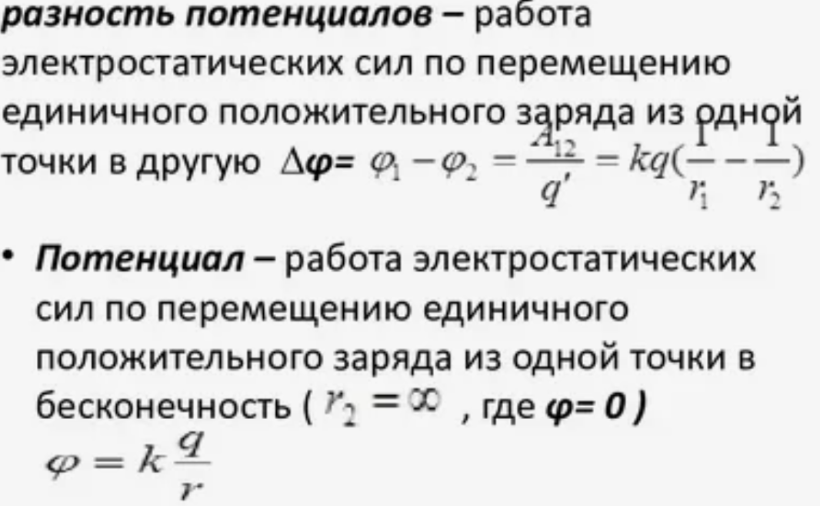**

**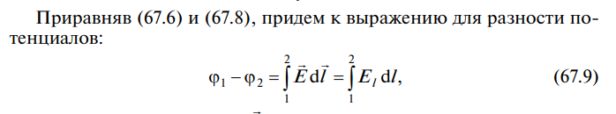**

**Напряжение**

Напряжение на участке - физическая величина, равная работе, совершаемой суммарным полем электростатических (кулоновских) и сторонних сил при перемещении единичного положительного заряда на данном участке цепи:

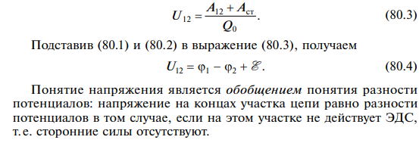

2 Вопрос

**Сила тока**

**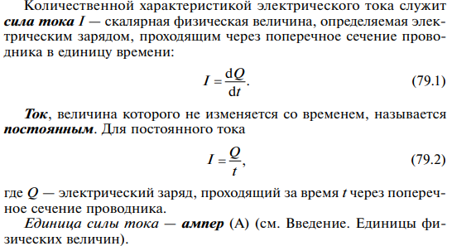**

**Плотность тока**

**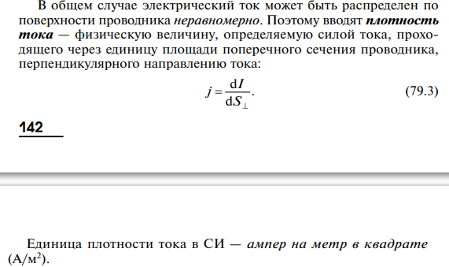**

**Зависимость между силой и плотностью тока**

**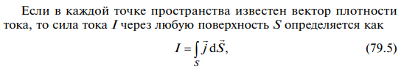**

**3 Вопрос**

**Электрическое сопротивление**

**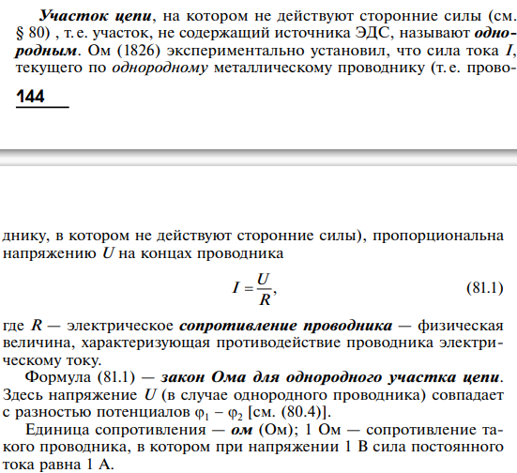**

**Электрическое сопротивление** — физическая величина, которая характеризует свойство препятствовать прохождению электрического тока в проводнике или электрической цепи.  [4](https://ru.wikipedia.org/wiki/%D0%AD%D0%BB%D0%B5%D0%BA%D1%82%D1%80%D0%B8%D1%87%D0%B5%D1%81%D0%BA%D0%BE%D0%B5_%D1%81%D0%BE%D0%BF%D1%80%D0%BE%D1%82%D0%B8%D0%B2%D0%BB%D0%B5%D0%BD%D0%B8%D0%B5" \t "_blank) **Единица измерения** электрического сопротивления в Международной системе единиц (СИ) — **Ом** (русское обозначение: Ом; международное: Ω). 1 Ом — это сопротивление проводника, в котором при напряжении 1 В проходит ток силой 1 А.

**4 Вопрос**

**Закон Ома для участка цепи**

**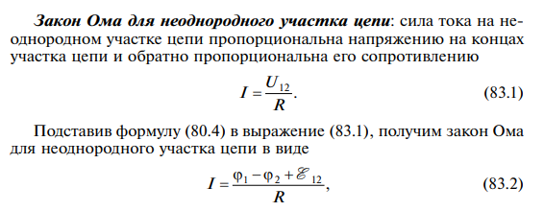**

**Закон Ома для замкнутой цепи**

**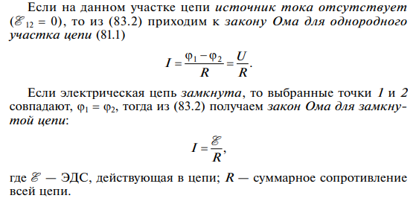**

**Закон Ома в дифференциальной форме**

**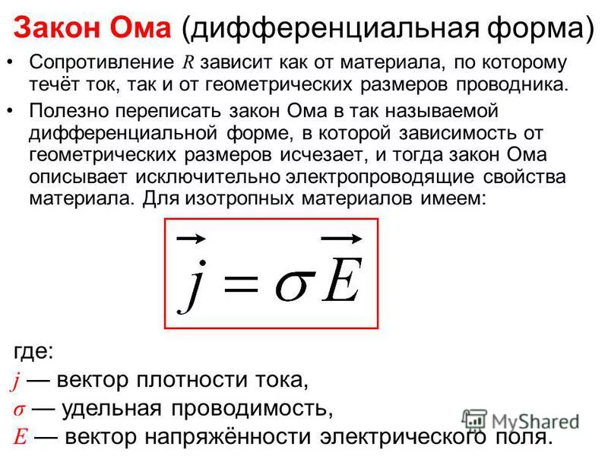**

**5 Вопрос**

**Дифференциальная и интегральная формы закона Джоуля-Ленца**

**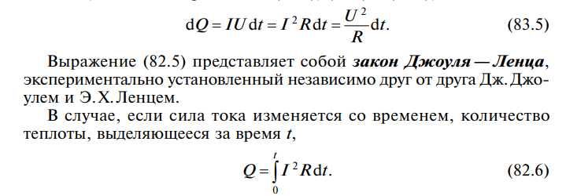**

**6 Вопрос**